Neoklasický model

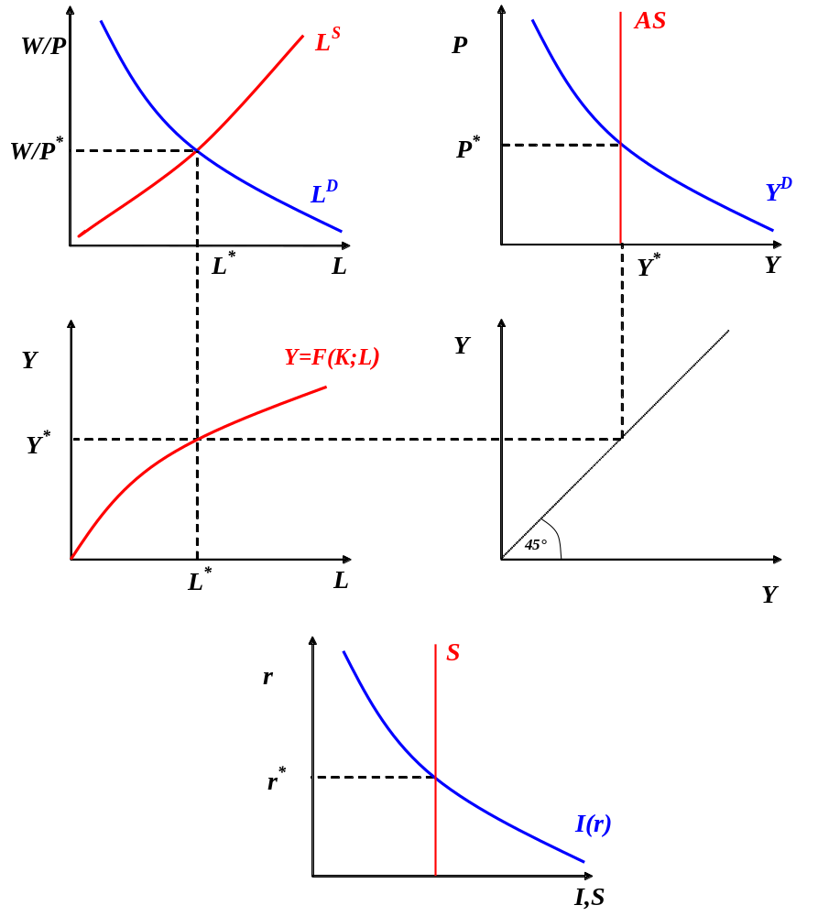

Neoklasický model- posun AD

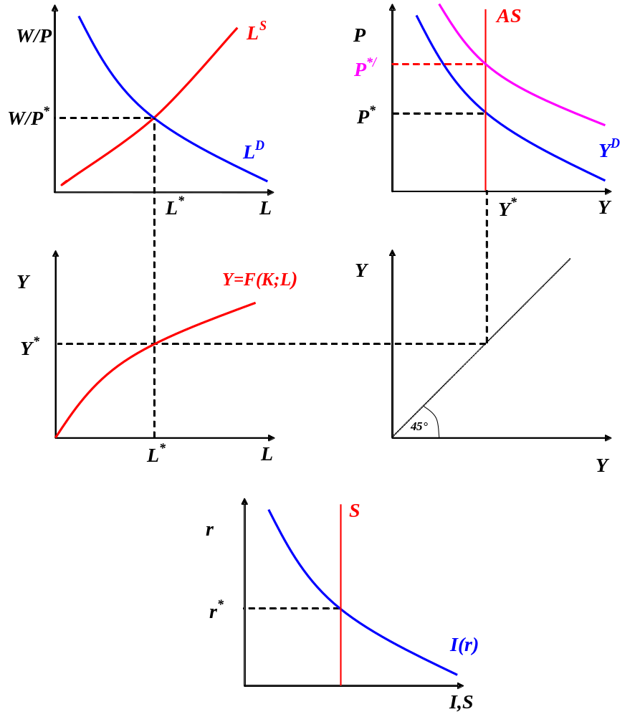
Efekt imigrace

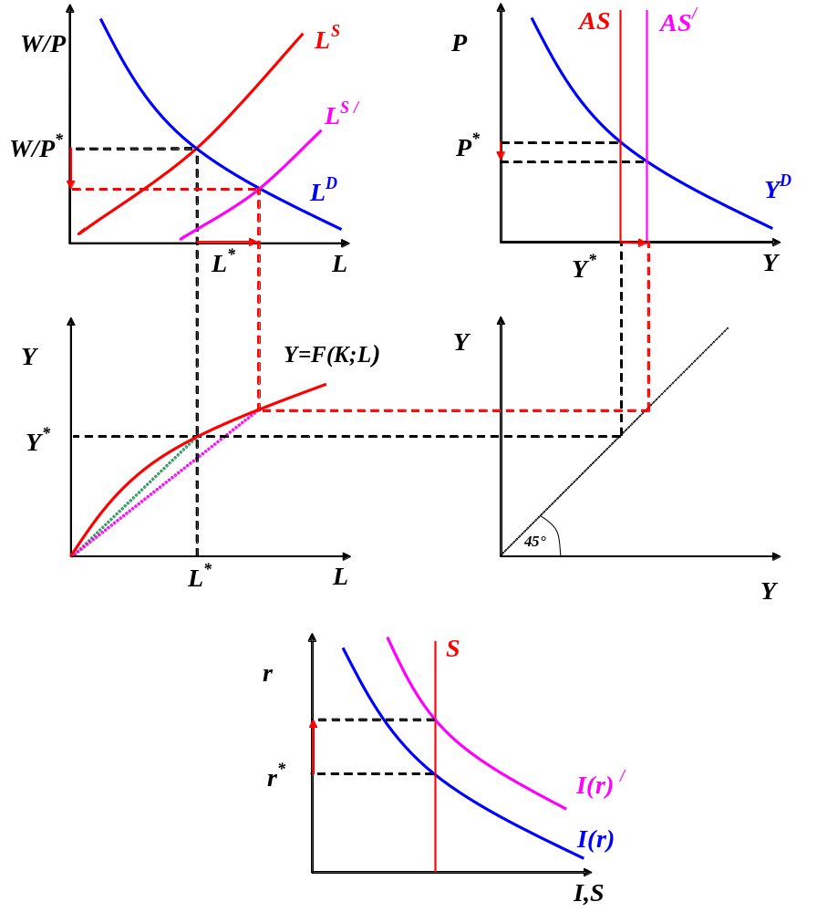
Efekt eroze půdy (další výrobní faktor)

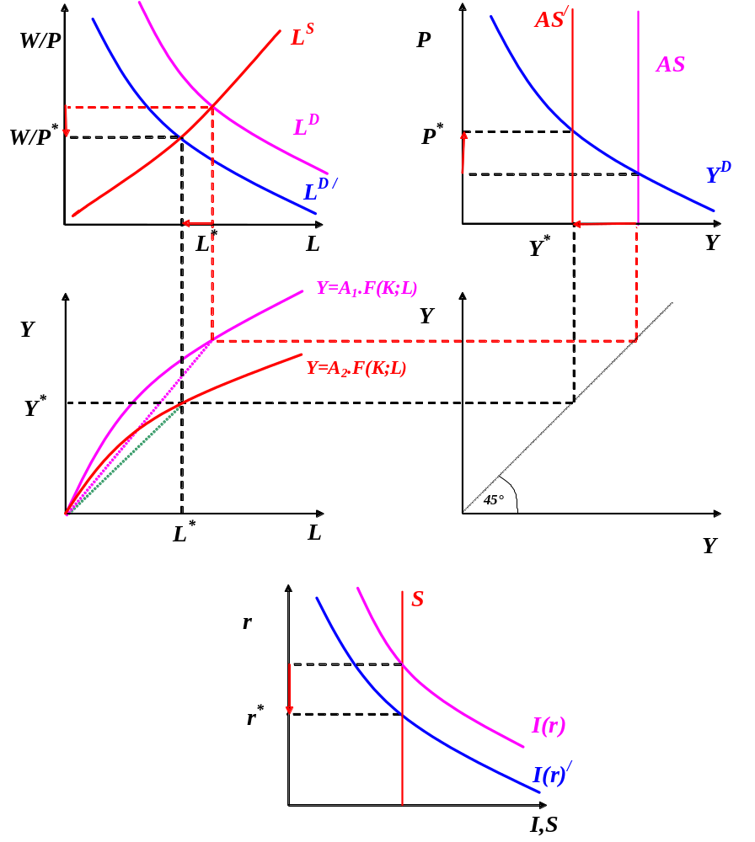

Formalizace modelu
- AD : Y^{D}= C(W/P) + I (r) + G + μ .(M/P –Y*/v)

- Cenová tvorba (AS)
ΔP/P= α . (Y^{D}–Y*)

- Užití výstupu
Y*= S + C(W/P)+ TA

- Kapitálový trh
Δr/r= β . (I(r)- S+ G- TA)

Substituce 1. a 3. do 2.:
ΔP/P= α . [I(r)- S+ G- TA+ μ .(M/P –Y*/v)]

